2007年7月高等教育自学考试全国统一命题考试
离散数学试卷
课程代码2324
一、单项选择题(本大题共15小题．每小题1分．共15分)
1．令P：今天下雪了，Q：路滑，则命题“虽然今天下雪了，但是路不滑”可符号化为（）
A.
B.
C.
D.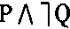
2．下列命题公式为重言式的是（）
A.
B.
C.[本科目答案页面导航：http://zk.ikaoti.cn/zikao.htm]
D.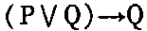
3．下列4个推理定律中，不正确的是（）
A.
B.
C.
D.
4．谓词公式中量词的辖域是（）
A.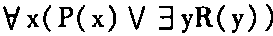
B.
C.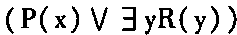
D.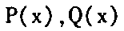
5．设个体域A={a，b}，公式在A中消去量词后应为（）
A.
B.
C.
D.
6．下列选项中错误的是（）
A.
B.
C.
D.[本科目答案页面导航：http://zk.ikaoti.cn/zikao.htm]
7．设A={a。b，c，d}，A上的等价关系R：f<a，b>，<b，a>，<C，d>，<
D.C>)，则对应于R的A的划分是（）
A.
B.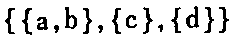
C.
D.
8．设R为实数集，函数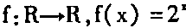，则f是（）
A.满射函数
B.入射函数
C.双射函数
D.非入射非满射
9．设R为实数集，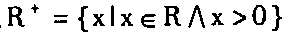，*是数的乘法运算，是一个群，则下列集合关于数的乘法运算构成该群的子群的是（）
A.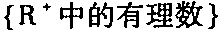
B.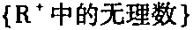
C.
D.
10．下列运算中关于整数集不能构成半群的是（）
A.
B.
C.[最新年份咨询qq593777558]
D.
11．设z是整数集，+，别是普通加法和乘法，则(z，+，)是（）
A.域
B.整环和域
C.整环
D.含零因子环[最新年份咨询qq593777558]
12．设A=fa，b，C)，R是A上的二元关系，，那么R是（）
A.反自反的
B.反对称的
C.可传递的
D.不可传递的
13．设D=<V，E>为有向图，V={a，b，c，d，e，f}，E={<a，b>，<b，c>，<a，d>，
<d，e>．<f，e>}是（）
A.强连通图
B.单向连通图
C.弱连通图
D.不连通图
14．在有n个结点的连通图中，其边数（）
A.最多有n—l条
B.至少有n—l条
C.最多有n条
D.至少有n条
15．连通图G是一棵树，当且仅当G中（）
A.有些边不是割边
B.每条边都是割边
C.无割边集
D.每条边都不是割边
二、填空题(本大题共l0小题，每小题2分，共20分)
请在每小题的空格中填上正确答案。错填、不填均无分。
16．任意两个不同的小项的合取为______________式，全体小项的析取式必为______________式。[[微信公众号：ikaoti]
17．公式中的自由变元为______________，约束变
元为______________。
18．设集合，则
- =______________，=______________。
19．设x=，，则f=______________，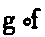=______________。
20．设A={a，b，c}，R是A上的二元关系，且给定R={<a，b>．<b，C>，<C，a>}，则R
的自反闭包r(R)=______________，对称闭包r(R)=______________。
21．设Q为有理数集，笛卡尔集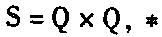是s上的二元运算，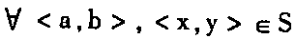，
，则*运算的幺元是______________。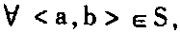
。
22．设*是集合S上的二元运算，若运算*满足______________且存在______________，则
称<S，*>为独异点。
23．令A={a，b，c}，<A，*>是循环群，a是单位元，则b²=______________，c的阶是______________。
24．如下无向图剖点是______________，割边是______________。
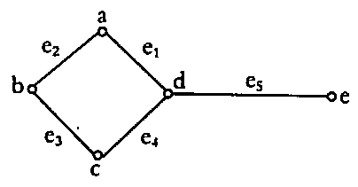
25．无向图G具有生成树．当且仅当______________。C的所有生成树中______________的生成树称为最小生成树。
三、计算题(本大题共5小题，第26、27小题各5分．第28、29小题各6分．第30小题8分．共30分)
26．集合A={a，
B.C，d，e)上的二元关系R为
R。f<a，a>，<a，b>，<A.C>，<a，d>，<a，e>，<b，b>，<b，C>，<b，e>．
<C，C>，<C，d>，<C，e>，<d，d>．<d，e>，<e．e>)
(1)写出R的关系矩阵；
(2)判断R是不是偏序关系，为什么？
27．利用真值表判断公式是否为重言式。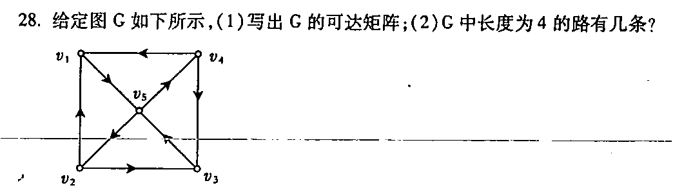
29．求下列公式的主析取范式和主合取范式：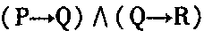
30．设A为54的因子构成的集合，。画出偏序集
<A，R>的哈斯图。并求A中的最大元，最小元，极大元，极小元。
四、证明题（本大题共3小题。第3l、32小题各6分。第33小题8分。共20分)
31．设R是A上的一个自反关系，证明：R是一个等价关系，当且仅当若<a，b>∈R，
<a，c>R，则<b，C>R。[[微信公众号：ikaoti]
32．设<G，*>是一个群，xG，定义：。证明；也是一个群。
33．设图G是具有6个结点，12条边的无向简单图，证明图G是汉密尔顿图。
五、应用题(本大题共2小题，第34小题8分，第35小题7分，共15分)
34．构造下面推理的证明。
如果今天是星期六，我们就要到颐和园或圆明园去玩。如果颐和园游人太多，我们
就不去颐和园玩。今天是星期六，颐和园游人太多，所以我们去圆明园玩。
35．n个城市用k条公路的网络连结。一条公路定义为两个城市问的一条不穿过任何中间
城市的道路。任意两个城市之间至多修一条公路。证明如果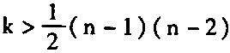，则
人们总能通过连结的公路，在任何两个城市间旅行。

